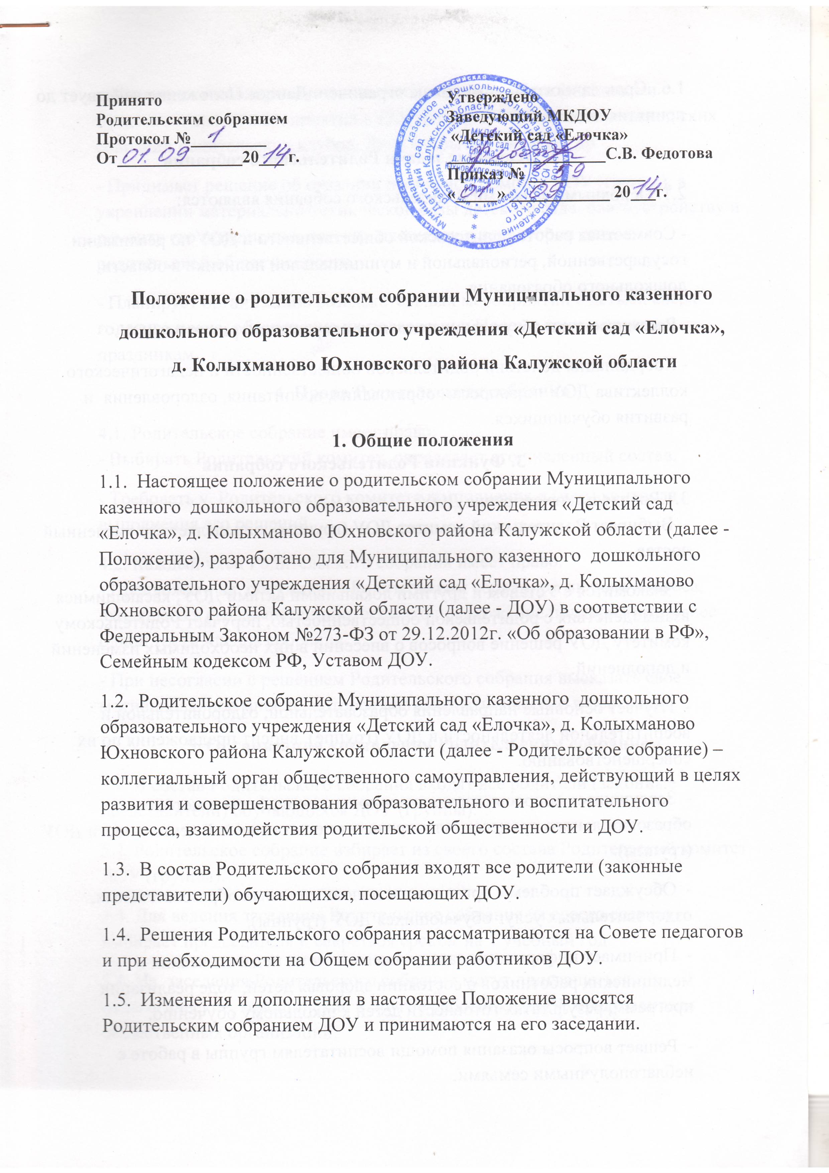
Принято  Родительским собранием  Протокол №_________  От_______________20___ г. | Утверждено  Заведующий МКДОУ  «Детский сад «Елочка»  ___________________С.В. Федотова  Приказ № ______________  «_____» ____________ 20___г.

Положение о родительском собрании Муниципального казенного дошкольного образовательного учреждения «Детский сад «Елочка»,
д. Колыхманово Юхновского района Калужской области

1. Общие положения
1.1. Настоящее положение о родительском собрании Муниципального казенного дошкольного образовательного учреждения «Детский сад «Елочка», д. Колыхманово Юхновского района Калужской области (далее - Положение), разработано для Муниципального казенного дошкольного образовательного учреждения «Детский сад «Елочка», д. Колыхманово Юхновского района Калужской области (далее - ДОУ) в соответствии с Федеральным Законом №273-ФЗ от 29.12.2012г. «Об образовании в РФ», Семейным кодексом РФ, Уставом ДОУ.
1.2. Родительское собрание Муниципального казенного дошкольного образовательного учреждения «Детский сад «Елочка», д. Колыхманово Юхновского района Калужской области (далее - Родительское собрание) – коллегиальный орган общественного самоуправления, действующий в целях развития и совершенствования образовательного и воспитательного процесса, взаимодействия родительской общественности и ДОУ.
1.3. В состав Родительского собрания входят все родители (законные представители) обучающихся, посещающих ДОУ.
1.4. Решения Родительского собрания рассматриваются на Совете педагогов и при необходимости на Общем собрании работников ДОУ.
1.5. Изменения и дополнения в настоящее Положение вносятся Родительским собранием ДОУ и принимаются на его заседании.
1.6. Срок данного Положения не ограничен. Данное Положение действует до принятия нового.
2. Основные задачи Родительского собрания
2.1. Основными задачами Родительского собрания являются:
- Совместная работа родительской общественности и ДОУ по реализации государственной, региональной и муниципальной политики в области дошкольного образования.
- Рассмотрение и обсуждение основных направлений развития ДОУ.
- Координация действий родительской общественности и педагогического коллектива ДОУ по вопросам образования, воспитания, оздоровления и развития обучающихся.
3. Функции Родительского собрания
3.1.Родительское собрание ДОУ:
- Выбирает Родительский комитет ДОУ (группы), определяет его численный состав.
- Знакомится с Уставом и другими локальными актами ДОУ, касающимися взаимодействия с родительской общественностью, поручает Родительскому комитету ДОУ решение вопросов о внесении в них необходимых изменений и дополнений.
- Изучает основные направления образовательной, оздоровительной и воспитательной деятельности в ДОУ (группе), вносит предложения по их совершенствованию.
- Заслушивает вопросы, касающиеся содержания, форм и методов образовательного процесса, планирования педагогической деятельности ДОУ (группы).
- Обсуждает проблемы организации дополнительных образовательных, оздоровительных услуг обучающихся ДОУ (группы).
- Принимает информацию заведующего, отчеты педагогических и медицинских работников о состоянии здоровья детей, ходе реализации программ, результатах готовности детей к школьному обучению.
- Решает вопросы оказания помощи воспитателям группы в работе с неблагополучными семьями.
- Участвует в планировании совместных с родителями (законными представителями) мероприятий в ДОУ (группе) - групповых родительских собраний родительских клубов, Дней открытых дверей и др.
- Принимает решение об оказании посильной помощи ДОУ (группе), в укреплении материально-технической базы детского сада, благоустройству и ремонту его помещений, детских площадок и территории силами родительской общественности.
­ Планирует организацию развлекательных мероприятий с детьми сверх годового плана, обеспечение их подарками к Новому году и другим праздникам.
4. Права Родительского собрания
4.1. Родительское собрание имеет право:
- Выбирать Родительский комитет, определяет его численный состав.
- Требовать у Родительского комитета выполнения и (или) контроля выполнения его решений.
4.2. Каждый член Родительского собрания имеет право:
- Предложить на обсуждение Родительским собранием любого вопроса, входящего в его компетенцию, если это предложение поддержит не менее одной трети членов собрания.
- При несогласии с решением Родительского собрания высказать свое мотивированное мнение, которое должно быть занесено в протокол.
5. Организация управления Родительским собранием
5.1. В состав Родительского собрания входят все родители (законные представители) обучающихся ДОУ (группы).
5.2. Родительское собрание избирает из своего состава Родительский комитет ДОУ (группы).
5.3. Для ведения заседания Родительское собрание из своего состава выбирает председателя и секретаря сроком на 1 учебный год.
5.4. На заседания Родительского собрания могут приглашаться педагогические, медицинские и другие работники ДОУ, представители общественных организаций.
5.5. Родительское собрание ДОУ ведет заведующий совместно с председателем родительского собрания.
5.7. Председатель Родительского собрания:
- обеспечивает посещаемость родительского собрания совместно с председателями родительских комитетов групп;
- совместно с заведующим организует подготовку и проведение родительского собрания;
- взаимодействует с председателями родительских комитетов групп;
- взаимодействует с заведующим ДОУ по вопросам ведения собрания, выполнения его решений.
5.8.Секретарь Родительского собрания:
-организует заседания и ведет протоколы Родительского собрания.
5.8. Родительское собрание работает по плану, составляющему часть годового плана работы ДОУ.
5.9. Родительское собрание ДОУ (группы) собирается не реже 2 раз в год.
5.10. Заседания Родительского собрания правомочны, если на них присутствует не менее половины всех родителей (законных представителей) обучающихся ДОУ (группы).
5.11. Решение Родительского собрания принимается открытым голосованием и считается принятым, если за него проголосовало не менее двух третей присутствующих.
5.12. Организацию выполнения решений Родительского собрания осуществляет Родительский комитет ДОУ совместно с заведующим ДОУ или Родительский комитет группы.
5.13. Непосредственным выполнением решений занимаются ответственные лица, указанные в протоколе заседания Родительского собрания. Результаты докладываются Родительскому собранию на следующем заседании.
7.Ответственность родительского собрания
7.1. Родительское собрание несет ответственность:
- За выполнение закрепленных за ним задач и функций.
- За соответствие принимаемых решений законодательству Российской Федерации, нормативно-правовым актам.
8. Делопроизводство Родительского собрания
8.1. Заседания Родительского собрания оформляются протоколом.
8.2. В книге протоколов фиксируются:
- дата проведения заседания;
- количество присутствующих;
- повестка дня;
- ход обсуждения вопросов;
­ предложения, рекомендации и замечания родителей (законных представителей), педагогических и других работников ДОУ, приглашенных лиц;
- решение родительского собрания.
8.3. Протоколы подписываются председателем и секретарем Родительского собрания.
8.4. Нумерация протоколов ведется от начала учебного года.
8.5. Книга протоколов Родительского собрания нумеруется постранично, прошнуровывается, скрепляется подписью заведующего и печатью ДОУ.
8.6. Книга протоколов Родительского собрания хранится в делах ДОУ и передается по акту (при смене руководителя, при передаче в архив).

